Római katolikus székesegyház

Több mint 700 év múltán, 1733-ban a római katolikus püspökök székhelye Csanádról Temesvárra költözik, ahol az első székesegyházzá a jezsuita szerzetesek temploma lépett elő.
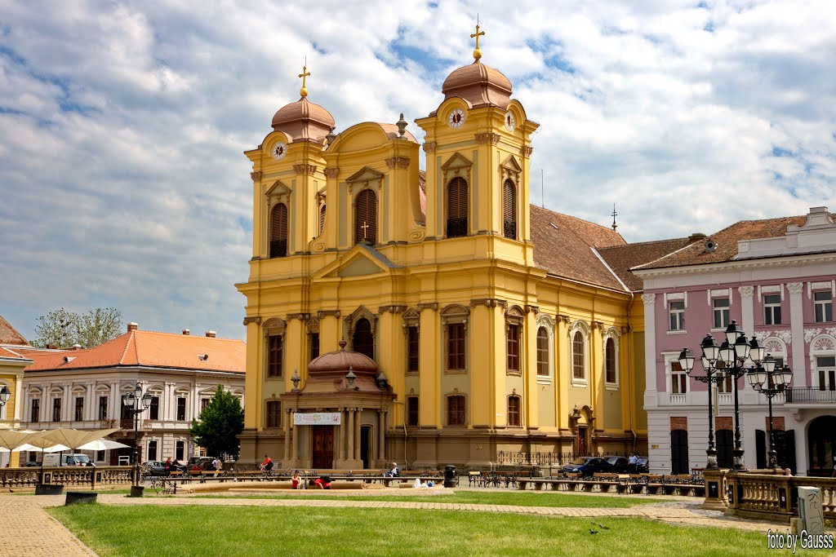
A jelenlegi barokk stílusú dóm tervei Bécsben készültek. A tervezést egyesek szerint Josef Emanuel Fischer von Erlach, míg mások szerint maga Johann Jakob Schelblauer, Bécs tanácsosa irányította. A templom alapkövét 1736-ban rakták le, a munkálatokat pedig 1738-ban kezdték el.

A mocsaras terület miatt, a dóm facölöpökre épült. Hossza 55 m, szélessége 22 m, a hajó magassága 16,90 m, a tornyoké pedig 35,5 m. Az első harangokat 1763-ban öntötték, az óraszerkezetet 1764-ben szerelték fel. A munkálatokat 1774-ben fejezték be.

Mária Terézia császárné rendelete alapján, 1756-ban a dóm Temesvár főtemplomává lépett elő. 1788-1790 között, a török osztrák háború idején a templomban só raktár volt. Az 1849-es ostrom idején a templom megrongálódott. Belsejében Michelangelo Unterberger 1754-ben készült festménye látható: Szent György a lovon harcol a sárkánnyal. Ő festette a bécsi Stephansdom oltárait is. A temesvári dóm 6 mellékoltára Johann Adam Schöpf német festő keze munkáját dicséri.
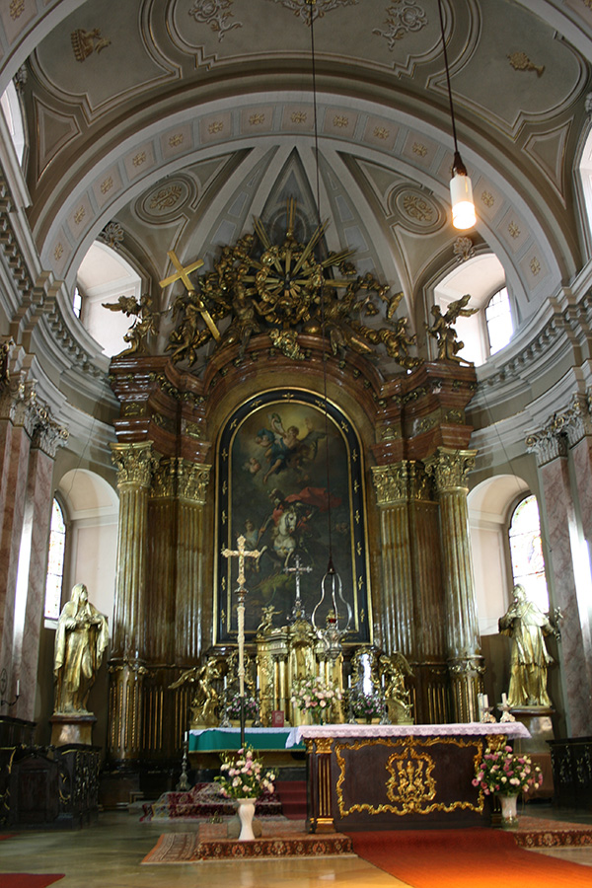
A VI. Károly és Mária Terézia iránti szeretet és hála jeléül a főoltár két nagyméretű szobra a névadó szenteket ábrázolja. A templom első orgonáját 1767-ben a bécsi Paul Hanke készítette, a jelenlegi pedig Temesváron, 1908-ban készült.

Látogatható: Hétfő-Vasárnap
Contact: Tel: 0040-256-430-671
E nyelveken hívhat: román, magyar

Forrás: www.welcometoromania.ro

